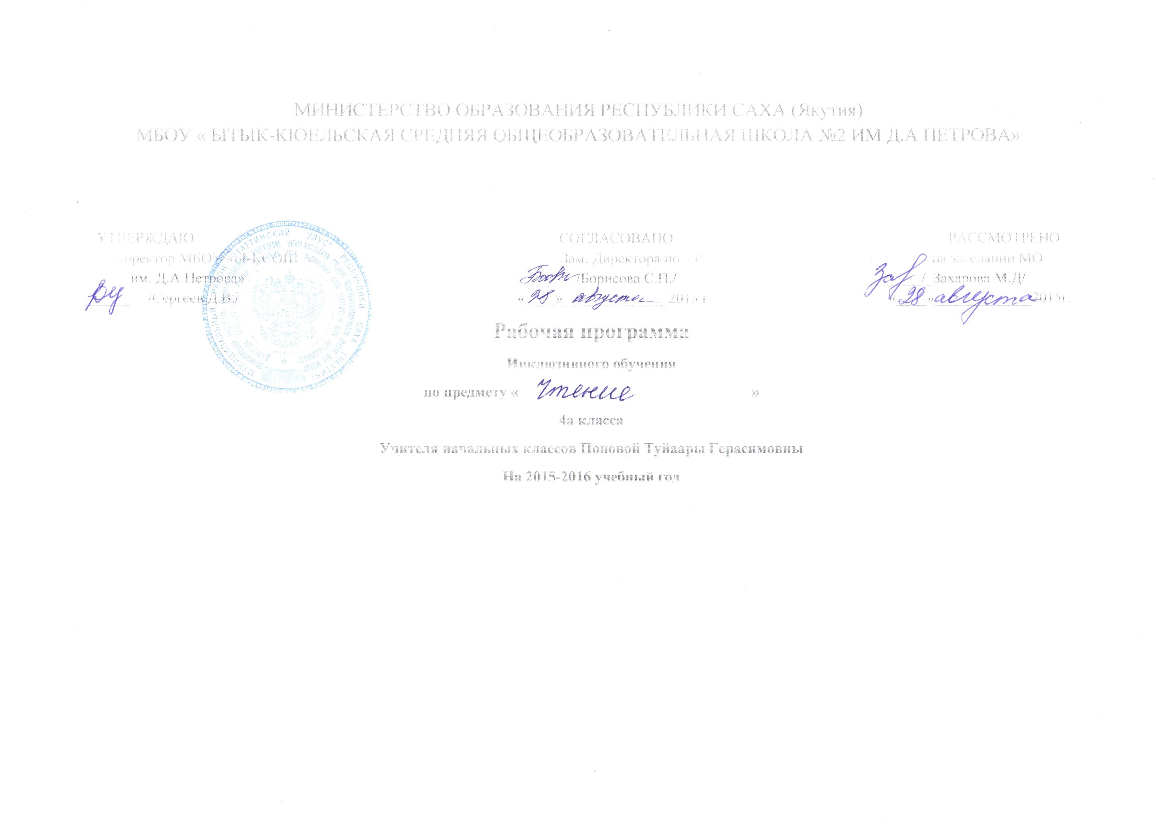
Пояснительная записка.

Рабочая программа по литературному чтению 4 класс (VII вид), составлена на основе примерных программ для общеобразовательных учреждений (коррекционно-развивающее обучение) по литературному чтению под редакцией Шевченко С. Г., М.: Школьная Пресса, 2004.
УМК: «Литературное чтение» для 4 класса. Л. Ф. Климанова. Москва «Просвещение» 2007.

Программа построена с учётом специфики усвоения учебного материала детьми, испытывающими трудности в обучении, причиной которых являются различного характера задержки психического развития.

Важнейшими задачами уроков чтения являются:
формирование фонематического восприятия, звукового анализа и синтеза;
формирование, закрепление и постепенное совершенствование навыка чтения – сознательного, правильного, беглого и выразительного чтения вслух и про себя;
уточнение и обогащение словарного запаса путём расширения и дифференциации непосредственных впечатлений и представлений, полученных при чтении;
формирование умений полноценно воспринимать литературное произведение в его эмоциональном, образном и логическом единстве, преодоление недостатков в развитии эмоционально- волевой сферы детей;
развитие нравственных и эстетических представлений и чувств, художественного вкуса, творческого и воссоздающего воображения, коррекция личностного развития ребёнка;
преодоление недостатков в развитии речи обучающихся, формирование речевых умений и навыков, знаний о родном языке;
развитие и расширение первоначальных знаний и представлений об окружающем мире, обогащение чувственного опыта ребёнка, развитие его мыслительной деятельности и познавательной активности;
привитие интереса к книге, к самостоятельному чтению, к литературному творчеству.

Основные требования к умениям и знаниям обучающихся к концу четвёртого года обучения.
Обучающиеся должны уметь:
читать вслух, сознательно, правильно, выразительно и достаточно бегло, с соблюдением норм орфоэпии текст в темпе 50-70 слов в минуту;
осознанно читать про себя текст любого объёма и жанра;
передавать при чтении различными выразительными средствами (темп, громкость, тон. мелодика, паузы, логические ударения) своё отношение к прочитанному, к событиям, поступкам героев, фактам – по заданию учителя и по личной инициативе;
давать подробный, выборочный и краткий пересказ прочитанного;
воспроизводить содержание текста с элементами описания (природы, внешнего вида героя, обстановки) или рассуждения, с заменой диалога повествованием;
понимать эмоциональное состояние персонажей, отзываться эмоционально на содержание прочитанного;
выбирать героев произведений в качестве образца для подражания, рассуждать на тему «Что такое хорошо и что такое плохо»;
замечать особенности речи действующих лиц, определять своё и авторское отношение к событиям и персонажам;
различать в тексте, объяснять и использовать в собственной речи оттенки значений слов, образные средства выразительности (сравнения, эпитеты, метафоры, фразеологические обороты – без употребления терминов);
составлять творческие рассказы или эпизоды с изменением лица рассказчика, от имени одного из героев, с вымышленным вставным или заключительным эпизодом, сказочные тексты;
практически различать жанры художественных произведений (стихотворение, басня, сказка, рассказ) и произведения народного творчества (сказки, пословицы, песенки, потешки, загадки); различать книгу художественную, научную, учебную;
отличать связный текст от набора предложений, текст и его части;
слушать учителя и одноклассников при чтении художественных произведений, замечать ошибки свои и одноклассников в процессе чтения;
делить текста части, озаглавливать их, объяснять смысл названия текста и смысл текста в целом;
ориентироваться в книге (титульный лист, оглавление, предисловие, иллюстрации, абзац, красная строка), пользоваться оглавлением и сносками;
Обучающиеся должны знать:
фамилии десяти – двенадцати писателей (поэтов) и их произведения для детей;
детские периодические издания;
профессии людей, занятых трудом, связанным со словом (писатель, поэт, драматург, журналист, корреспондент, режиссёр, актёр, редактор, корректор);
наизусть 10-12 стихотворений ( в том числе о разных временах года) и цитировать их в различных жизненных ситуациях.
Содержание программы распределено по разделам (в соответствии с УМК):
-Летописи, былины, сказания, бытия.(2ч).
-Чудесный мир классики(5ч).
-Поэтическая тетрадь(2ч).
-Литературные сказки(3ч).
Делу время - потехе час (2ч).
-Страна детства(1ч).
-Поэтическая тетрадь (1ч).
-Природа и мы (4ч).
-Поэтическая тетрадь (3ч).
-Родина (2ч).
-Страна Фантазия (3ч).
-Зарубежная литература (6ч).

Литературное чтение 4 класс (VII вид).

№ урока | Тема | Кол-во часов | Дата | Примечание
1 | Летописи, былины, сказания, жития. (2ч).  Ознакомление с учебником. Летописи. « И повесил Олег щит свой на врата Цареграда…» Былины. «Ильины три поездочки». | 1
2 | « Житие Сергия Радонежского». Обобщающий урок по разделу « Летописи, былины, сказани, бытия». | 1
3 | Чудесный мир классики (5ч).  П.П.Ершов «Конёк-Горбунок». | 1
4 | А.С.Пушкин. Стихи. «Сказка о Мёртвой царевне и семи богатырях». | 1
5 | М.Ю. Лермонтов. «Дары Терека». «Ашик- Кериб». | 1
6 | Л.Н.Толстой. «Детство». «Как мужик убрал камень». | 1
7 | А. П. Чехов. « Мальчики». Обобщающий урок по разделу «Чудесный мир классики». | 1
8 | Поэтическая тетрадь (2ч).  Ф.И. Тютчев. А.А.Фет. Стихи. Е.А.Баратынский. Стихи. А.Н.Плещеев. «Дети и птичка». | 1
9 | И.С.Никитин. «В синем небе плывут над полями…» Н.А.Некрасов. Стихи. И.А.Бунин. «Листопад». Обобщение по разделу «Поэтическая тетрадь». | 1
10 | Литературные сказки (3ч).  В.Ф.Одоевский. «Городок в табакерке». В.М.Гаршин. «Сказка о жабе и розе». | 1
11 | С.Т.Аксаков. «Аленький цветочек». | 1
12 | П.П.Бажов. «Серебряное копытце». Обобщающий урок по разделу «Литературные сказки». | 1
13 | Делу время_ потехе час (2ч).  Е.Л.Шварц. «Сказка о потерянном времени». В.Ю.Драгунский. «Главные реки», «Что любит Мишка». | 1
14 | В.В.Голявкин. «Никакой я горчицы не ел». Обобщающий урок по разделу «Делу время – потехе час». | 1
15 | Страна Детства (1ч).  Б.С.Житков. «Как я ловил человечков». К.Г.Паустовский. «Корзинка с еловыми шишками». | 1
16 | 1Поэтическая тетрадь (1ч).  В.Я.Брюсов. М.И.Цветаева. Стихи. Устный журнал по разделу «Поэтическая тетрадь». | 1
17 | Природа и мы (4ч).  Д.Н.Мамин-Сибиряк. «Приёмыш». А.И.Куприн. «Барбос и Жулька». | 1
18 | М.М.Пришвин. «Выскочка» | 1
19 | В.П.Астафьев. «Стрижонок Скрип». | 1
20 | Обобщающий урок по разделу «Природа и мы». | 1
21 | Поэтическая тетрадь (3ч).  Б.Л.Пастернак. «Золотая осень». С.А.Клычков. «Весна в лесу». | 1
22 | Д.Б.Кедрин. «Бабье лето». Н.М.Рубцов. «Сентябрь». | 1
23 | С.А.Есенин. «Лебёдушка». Обобщающий урок по разделу. | 1
24 | Родина (2ч).  И.С.Никитин. «Русь».С.С.Дрожжин. «Родине». | 1
25 | А.В.Жигулин. «О, Родина!». Б.А.Слуцкий. «Лошади в океане». Обобщающий урок по разделу «Родина». | 1
26 | Страна Фантазия (3ч).  Е.С.Велтистов. «Приключения Электроника». | 1
27 | Кир Булычёв. «Путешествие Алисы». | 1
28 | Обобщающий урок по разделу «Страна Фантазия». | 1
29 | Зарубежная литература (6ч).  Джонатан Свифт. «Путешествие Гулливера». | 1
30 | Г.Х.Андерсен. Русалочка». | 1
31 | Г.Х.Андерсен. Русалочка». Урок №2. | 1
32 | Марк Твен. «Приключения Тома Сойера». | 1
33 | Сельма Лагереф. «В Назарета». | 1
34 | Обобщающий урок по разделу «Зарубежная литература». | 1

